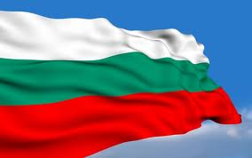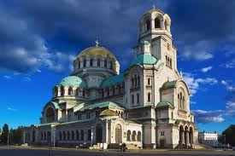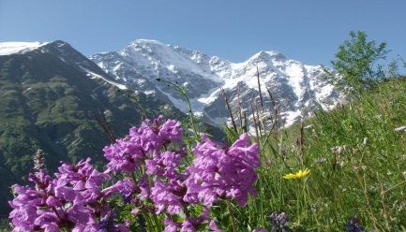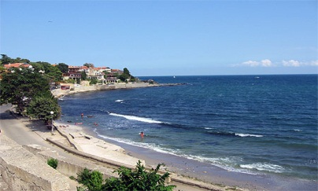

Le programme Ronsard est un programme de mobilités-élèves mis en œuvre par l’académie de Nancy-Metz, l’académie de Grenoble et l’Institut français de Bulgarie.

Le premier objectif du programme RONSARD est de permettre à de jeunes lycéens de découvrir un nouveau système éducatif dans un établissement scolaire partenaire et une nouvelle culture au sein d'une famille d'accueil.
L'échange est basé sur le principe de la réciprocité ; les élèves bulgares séjournent dans une famille d'accueil française pendant quatre semaines en mai et accueillent leur correspondant français en Bulgarie en juin de la même année. Les élèves Ronsard sont scolarisés dans l'établissement de leur partenaire.

Les élèves français seront intégrés dans la classe et pourront suivre des cours de spécialité en français (mathématiques, histoire, géographie, biologie), ils s'initieront à la pratique de la langue bulgare tout en améliorant leur maîtrise de la langue anglaise ou allemande, notamment dans le lycée bilingue qui les accueillera.
Ils seront encadrés par une équipe de professeurs de français et pourront découvrir un système éducatif différent dans un environnement très accueillant et chaleureux ; les élèves bulgares seront très heureux de rencontrer des jeunes français.
L'objectif du programme Ronsard est d'approfondir les connaissances linguistiques et culturelles que les jeunes ont de la Bulgarie. D'autre part, la participation à ce programme d'échange permet l'acquisition de compétences importantes telles que l'autonomie, le sens des responsabilités, l'ouverture d'esprit, et la tolérance.
À qui s’adresse ce programme ?

Pour 2021-2022 :
  - En France : élèves de seconde
  - En Bulgarie : élèves de 10ème

La Bulgarie est par tradition un pays francophone membre permanent de l’OIF. Il existe 47 établissements scolaires à filière francophone dans les principales villes de Bulgarie, Sofia, Plovdiv, Veliko Tarnovo, Stara Zagora, Varna, Bourgas etc.
La Bulgarie allie la montagne et la mer et donne lieu à des rencontres avec un peuple hospitalier et chaleureux.

